Tutorial Aplicación Web: Talented Europe

para Instituciones Educacionales

# Instituciones

En el presente documento se explica el uso de la aplicación web [talentedeurope.eu](https://talentedeurope.eu/) desde el punto de vista de una institución.

## Registro

El primer paso para registrar una institución en la aplicación Talented Europe es pulsar en el botón de **Regístrate**.



**Clic**

Posteriormente se deberá seleccionar el icono correspondiente a las instituciones.



**Clic**

**Clic**

Es en este momento cuando se debe proporcionar el nombre de la institución, el e-mail y una contraseña (con su posterior confirmación). Se deben aceptar los **términos de uso**.

Pulsando el botón **Regístrate** se finalizará el proceso inicial de registro.



En un intervalo corto de tiempo se recibirá un correo.

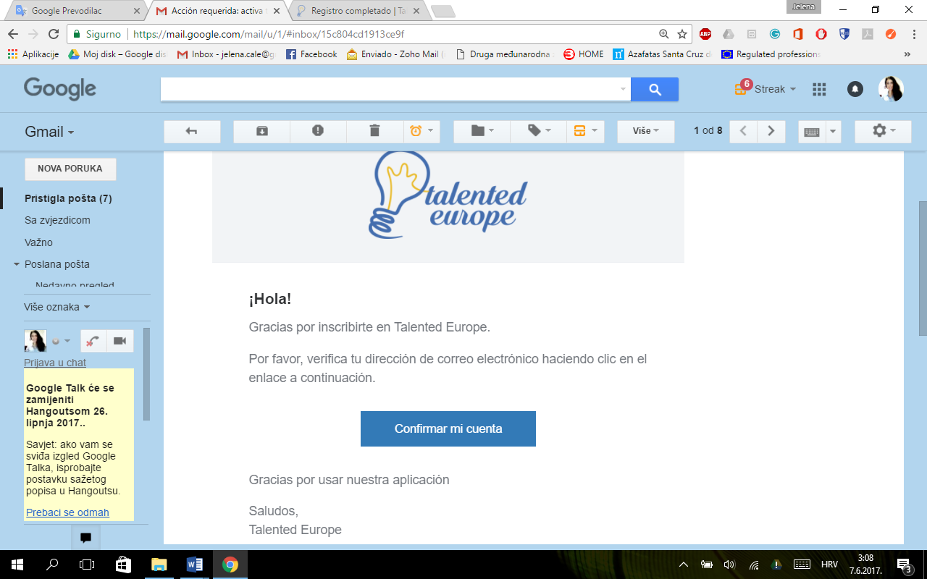

**Clic**

Al pulsar en el botón **Confirmar mi cuenta**, **se presentará una pantalla donde se confirma que la activación de la cuenta se ha realizado correctamente** y que es posible iniciar sesión en Talented Europe.



**Clic**

Iniciamos sesión ingresando el e-mail y contraseña usados en el registro. Al realizar el primer inicio de sesión aparecerá la siguiente pantalla, en la que se expresa que para poder dar de alta a los posibles validadores/as de los/as alumnos/as de la institución primero hay que completar el perfil, informando de que campos son de obligatorio cumplimiento. Para ello se debe pulsar en el botón



**Clic**

Una vez pulsado dicho botón, aparecerá la siguiente información:



**Clic**

→ Veremos en primer lugar los datos correspondientes a la pestaña **Perfil**. Lo primero es elegir el tipo de institución. Los valores posibles son:

* Escuela educación secundaria
* Formación profesional
* Universidad / Facultad universitaria

→ El nombre de la institución y el correo ya aparecen cumplimentados ya que han sido ingresados durante el registro. Seguidamente se deberá cumplimentar la siguiente información:

* Teléfono
* Representante legal de la institución
* Número de identificación fiscal
* PIC (Código de Identificación del Participante). Número que identifica a la institución a la hora de presentar solicitudes de proyecto Erasmus+.

→ El **logo** de la institución se debe subir en formato jpg o png. Realizar éste paso es importante ya que permitirá que la organización sea visible en la plataforma.

→ Con el objetivo de conseguir un nivel de certeza suficiente de que la institución es una organización real, se debe subir el un certificado firmado y, a ser posible, sellado por el representante legal. La plantilla de éste documento se puede descargar en el enlace indicado.

Continuando con la cumplimentación del perfil, nos encontramos los siguientes campos:



**Clic**

**Clic**

Dirección y código postal de la institución. La ciudad y el país que son campos requeridos.

Siempre que se realice una modificación en el perfil se debe pulsar el botón **Modificar mi configuración.** En otro caso los cambios no serán guardados.

También se podrá Eliminar la cuenta de la institución pulsando en **Eliminar cuenta.**

Si pulsamos en la pestaña **Persona de Contacto**, podremos ingresar el nombre y correo electrónico del usuario responsable de recibir las notificaciones de la plataforma Talented Europe.

**Clic**

De nuevo es importante pulsar el botón **Modificar mi configuración.** En otro caso los cambios no serán guardados.

Finalmente, en la pestaña **Cambiar la contraseña,** se podrá cambiar la contraseña de la cuenta asociada a la institución.



**Clic**

Es importante pulsar el botón **Guardar la contraseña nueva** para que los cambios tengan efecto.

En cualquier momento se puede volver a modificar el perfil de la institución pulsando en la parte superior derecha, en el nombre de la institución, y seleccionando la opción de **configuración**.

**Clic**

Una vez cumplimentado el perfil de la institución el siguiente paso sería añadir validadores a la institución, de tal manera que los estudiantes puedan ser validados correctamente y conseguir la visibilidad adecuada en la plataforma Talented Europe.

**Clic**

## Inicio de Sesión

Para iniciar sesión en la plataforma Talented Europe, se debe acceder a <https://www.talentedeurope.eu/> y pulsar en **Iniciar Sesión**:

**Clic**



Aparecerá el siguiente formulario, donde se sebe ingresar el e-mail y contraseña utilizados cuando se dio de alta la institución o bien dicha información de la persona que esté habilitada para recibir notificaciones:



**Clic**